附件
交通路线
酒店名称：吉林市恒阳大饭店
酒店地址：吉林市丰满区厦门街755号
酒店电话： 0432-64570666 冯经理：15543259327
酒店位置图：
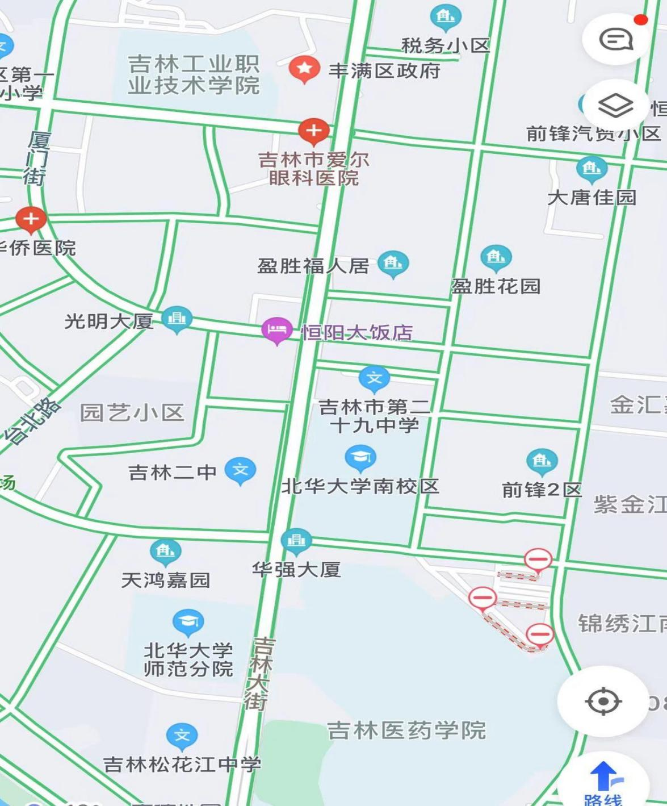

乘车路线：
由吉林市火车站西出口—恒阳大饭店
乘3路至北华南校区下车，北行30米
乘出租车前往酒店约7公里，需要20分钟。

